Wypożyczalnia filmów
Karol Breguła
Spis treści
Specyfika problemu 2
Technologia 2
Struktura aplikacji 2
Hierarchia dziedziczenia klas 2
Charakterystyka pakietów i klas 3
Pakiet domyślny 4
Pakiet „model” 4
Client 4
ClientSet 5
CreditEntry 5
Order 5
OrderEntry 6
OrderSet 7
Person 7
Set<T> 7
Video 8
VideoSet 9
Pakiet „actions” 9
CloseAction 9
LoadAction 9
RemoveAction 9
SaveAction 9
SaveAllAction 9
AddOrderEntryAction 9
Pakiet „core” 9
Interface WindowObject<T> 9
ClientDialog 9
CreditEntryPicker 10
ExceptionDialog 10
ListModel<T> 10
OrderDialog 10
OrderEntryDialog 10
ResultsetDialog<T> 10
VideoDialog 10
VideoEntryPanel 10
Pakiet „tabs” 11
AbstractSetPanel 11
ClientPanel 11
OrderPanel 11
SearchOrderPanel 11
UtilsPanel 11
VideoPanel 11
Instrukcja użytkowania 11
Okno główne 11
Okno klienta 12
Okno wideo 12
Okno zamówienia 13
Widok wyszukiwania 14
Widok serwisowy 16

Specyfika problemu
Program obsługujący wypożyczalnię filmów. Obiektowy opis osób (obsada filmów oraz klienci wypożyczalni) i filmów oraz możliwość wiązania ze sobą tych informacji (wprowadzanie obsady filmów, reżysera, scenarzysty itd.). Zapamiętywanie historii wypożyczania dla filmów oraz klientów. Możliwość przeszukiwania i filtrowania bazy według zadanych kryteriów.
Przyjęto, że aplikacja będzie jednostaniskowa.

Technologia
Aplikacja została napisana z wykorzystaniem JavaSE-1.8 z wykorzystaniem biblioteki SWING. Dane są przechowywane w formie zserializowanych obiektów z wykorzystaniem interfejsu Serializable.

Struktura aplikacji

Hierarchia dziedziczenia klas
Występuje następująca hierarchia dziedziczenia klas:
- java.lang.Object
  - javax.swing.AbstractListModel<E> (implements javax.swing.ListModel<E>, java.io.Serializable)
    - core.ListModel<T> (implements java.lang.Iterable<T>)
      - model.Set<T> (implements java.lang.Iterable<T>)
        - model.ClientSet
        - model.OrderSet
        - model.VideoSet
  - actions.AddOrderEntryAction (implements java.awt.event.ActionListener)
  - Application
  - actions.CloseAction (implements java.awt.event.ActionListener)
  - java.awt.Component (implements java.awt.image.ImageObserver, java.awt.MenuContainer, java.io.Serializable)
    - java.awt.Container
      - javax.swing.JComponent (implements java.io.Serializable)
        - javax.swing.JPanel (implements javax.accessibility.Accessible)
          - tabs.AbstractSetPanel
            - tabs.ClientPanel
            - tabs.OrderPanel
            - tabs.VideoPanel
          - core.CreditEntryPicker
          - tabs.SearchOrderPanel
          - tabs.UtilsPanel
          - core.VideoEntryPanel
      - java.awt.Window (implements javax.accessibility.Accessible)
        - java.awt.Dialog
          - javax.swing.JDialog (implements javax.accessibility.Accessible, javax.swing.RootPaneContainer, javax.swing.WindowConstants)
            - core.ClientDialog (implements core.WindowObject<T>)
            - core.ExceptionDialog
            - core.OrderDialog (implements core.WindowObject<T>)
            - core.OrderEntryDialog (implements core.WindowObject<T>)
            - core.ResultsetDialog<T>
            - core.VideoDialog (implements core.WindowObject<T>)
  - model.CreditEntry (implements java.io.Serializable)
  - core.CreditEntryAddAction (implements java.awt.event.ActionListener)
  - actions.LoadAction (implements java.awt.event.ActionListener)
  - model.Order (implements java.io.Serializable)
  - model.OrderEntry (implements java.io.Serializable)
  - tester.OrderTester (implements tester.SearchTester<T>)
  - model.Person (implements java.io.Serializable)
    - model.Client (implements java.io.Serializable)
  - actions.RemoveAction (implements java.awt.event.ActionListener)
  - actions.SaveAction (implements java.awt.event.ActionListener)
  - actions.SaveAllAction (implements java.awt.event.ActionListener)
  - actions.SearchAction<T> (implements java.awt.event.ActionListener)
  - actions.UpdateObjectAction (implements java.awt.event.ActionListener)
  - actions.UpdateObjectListAction<T> (implements java.awt.event.ActionListener)
  - model.Video (implements java.io.Serializable)

Charakterystyka pakietów i klas
Aplikacja została podzielona na następujące pakiety:
- actions,
- core,
- model,
- tabs,
- pakiet domyślny.

Pakiet domyślny
Pakiet domyślny zawiera wyłącznie klasę „Application”, która zawiera odesłanie do głównych elementów aplikacji i inicjuje bazę danych. Klasa rozszerza java.lang.Object.
Klasa posiada następujące pola prywatne:
- ClientSet clientset
- OrderSet orderset
- VideoSet videoset
Pola te są związane z inicjowaniem obiektów bazy danych. Zdecydowano się nie wykorzystywać wzorca Singleton do bazy danych, albowiem Singleton jest określany antywzorcem ze względud na rodzący problemy analogiczne do zmiennych globalnych w programowaniu funkcyjnym.
Klasa posiada konstruktor, które nie przyjmuje żadnych parametrów i klasę main, która nie przyjmuje żadnych dodaktowych parametrów.
Dane prezentowane są z wykorzystaniem zakładek zgromadzonych w pakiecie „tabs”.

Pakiet „model”
Niniejszy pakiet gromadzi klasy, których przeznaczeniem jest zarządzanie danymi, ale nie operacje na danych.
Są to:
- Client
- ClientSet
- CreditEntry
- Order
- OrderEntry
- OrderSet
- Person
- Set<T>
- Video
- VideoSet

Client
Przeznaczeniem klasy Client jest reprezentowanie indywidualnego klienta korzystającego z wypożyczalni.
Klasa Client rozszerza model.Person.

ClientSet
Przeznaczeniem klasy ClientSet jest reprezentowanie zbioru klientów.
Klasa implementujejava.io.Serializable, java.lang.Iterable<Client>, javax.swing.ListModel<Client> i model.Set<Client>.
Klasa dziedziczy z model.Set<Client>, które dziedziczy z core.ListModel<T>, które dziedziczy z javax.swing.AbstractListModel<T>.
Klasa nie implementuje samodzielnie metod.

CreditEntry
Przeznaczeniem klasy jest reprezentowanie wpisu opisującego dane obsady filmowej przy karcie filmu.
Publiczna klasa CreditEntry rozszerza java.lang.Object i implementuje java.io.Serializable
Klasa implementuje następujące metody:
- toString() – metoda, która umożliwia tekstową reprezentacje obiektu dla użytkownika.
Posiada dwa konstruktory:
- public CreditEntry(java.lang.String firstName,java.lang.String secondName, java.lang.String role)
- public CreditEntry(Person person, java.lang.String role)

Order
Przeznaczeniem klasy „Order” jest gromadzenie danych na temat zamówienia.
Publiczna klasa Order rozszerza java.lang.Object i implementuje java.io.Serializable.
Klasa posiada dwa publiczne konstruktory:
- Order()
- Order(Client client, ListModel<OrderEntry> data, java.util.Date createdOn)
Klasa posiada następujące pola:
- private Client client – referencja do obiektu, który dokonal zamówienia
- private ListModel<OrderEntry> data – kolekcja pozycji zamówienia,
- private Date createdOn – data utworzenia zamówienia
- private Date returndate – data zwrotu
Klasa implementuje nastepujące metody:
- int getAge() – metoda zwraca wiek zamówienia tj. różnicę między czasem utworzenia i zwrotu, ewentualnie w przypadku nieustalonego czasu zwrotu różnicę między czasem utworzenia, a czasem aktualnym.
- boolean hasVideo(Video video) – metoda określa czy zamówienie obejmuje wskazane wideo,
- java.lang.String toString() – metoda, która umożliwia tekstową reprezentacje obiektu dla użytkownika.
- java.math.BigDecimal TotalValue() – metoda, która oblicza na podstawie posiadanej kolekcji sumaryczną wartość zamówienia.
Klasa implementuje także następujące mutatory:
- Client getClient()
- java.util.Date getCreatedOn()
- ListModel<OrderEntry> getData(),
- java.util.Date getReturnDate()
- void setClient(Client client)
- void setCreatedOn(java.util.Date createdOn)
- void setData(ListModel<OrderEntry> data)
- void setReturndate(java.util.Date returndate)

OrderEntry
Przeznaczeniem klasy „OrderEntry” jest reprezentowanie pozycji konkretnego zamówienia.
Publiczna klasa OrderEntry rozszerza java.lang.Object i implementuje java.io.Serializable.
Klasa posiada pola prywatne „video” typu Video.
Zważywszy na charakter pracy wypożyczalni zdecydowano się na odstąpienie od przechowywania dodatkowych informacji np. określających ilość wypożyczonych filmów. Kto wypożycza w wypożyczalni kilka razy jednocześnie ten sam film? Bezsens.
Klasa posiada dwa konstruktory:
- public OrderEntry(Video video)
- public OrderEntry()
Klasa implementuje następujące metody:
- java.lang.String toString() – – metoda, która umożliwia tekstową reprezentacje obiektu dla użytkownika.
Klasa posiada następujące mutatory:
- Video getVideo()
- void setVideo(Video video)

OrderSet
Przeznaczeniem klasy „OrderSet” jest reprezentowanie zbioru zamówień („Order”).
Publiczna public class OrderSet dziedziczy z Set<Order> i implementuje następujące interfejsy java.io.Serializable, java.lang.Iterable<Order>, javax.swing.ListModel<Order>.
Klasa implementuje następujące metody:
- java.lang.String toString() – – metoda, która umożliwia tekstową reprezentacje obiektu dla użytkownika.

Person
Przeznaczeniem klasy jest reprezentowanie osób (obsada filmów oraz klienci wypożyczalni).
Klasa posiada konstruktor:
- Person(java.lang.String firstName, java.lang.String secondName)
Klasa implementuje następujące metody:
- java.lang.String toString() – – metoda, która umożliwia tekstową reprezentacje obiektu dla użytkownika,
- java.lang.String getName() – metoda, która umożliwia tekstową samego imienia i nazwiska bez innych danych opisujących obiekt.
Klasa posiada następujące mutatory:
- java.lang.String getFirstName()
- java.lang.String getSecondName()
- void setFirstName(java.lang.String firstName)
- void setSecondName(java.lang.String secondName)

Set<T>
Przeznaczeniem klasy Set<T> jest dostarczenie abstrakcyjnego zbiorów obiektów, których sprawnie będzie się odbywał zapis i inne operacje związane z plikami.
Klasa dziedziczy z extends ListModel<T> i implementuje java.io.Serializable, java.lang.Iterable<T>, javax.swing.ListModel<T>
Klasa implementuje następujące metody:
- boolean add(T e) – dodaje obiekt do zbioru
- void clear() – czyści zbiór
- void fromFile(java.io.ObjectInputStream input) – wczytuje dane z strumienia do zbioru,
- T get(int index) – zwraca obiekt o wskazanym indeksie,
- java.util.Iterator<T> iterator() – implementacja wzorcu delegata, zapewniająca wsparcie dla poprawnego iterowania przez obiekt,
- int size() – zwraca ilość obiektów zgromadzonych w zbiorze,
- void toFile(java.io.ObjectOutputStream output) – zapisuje dane zgromadzone w zbiorze do strumienia,
- java.lang.String toString() – metoda, która umożliwia tekstową reprezentacje obiektu dla użytkownika.

Video
Przeznaczeniem klasy jest Video jest reprezentowanie indywidualnego filmu dostępnego w wypożyczalni.
Publiczna klasa Video rozszerza java.lang.Object implementuje java.io.Serializable.
Klasa posiada następujące konstruktory:
- public Video()
- public Video(java.lang.String title, int diskTotal, int diskFree, java.math.BigDecimal perDay)
- public Video(java.lang.String title, ListModel<CreditEntry> credits, int diskTotal, int diskFree, java.math.BigDecimal perDay)
Klasa posiada następujące mutatory:
- ListModel<CreditEntry> getCredits()
- int getDiskFree()
- int getDiskTotal()
- java.math.BigDecimal getPerDay()
- java.math.BigDecimal getPrice(int day)
- java.lang.String getTitle()
- void setDiskFree(int diskFree)
- void setDiskTotal(int diskTotal)
- void setPerDay(java.math.BigDecimal perDay)
- void setTitle(java.lang.String title)
Klasa implementuje następujące metody:
- java.lang.String toString() – metoda, która umożliwia tekstową reprezentacje obiektu dla użytkownika.

VideoSet
Przeznaczeniem klasy VideoSet jest reprezentowanie zbioru wszystkich filmów dostępnych w wypożyczalni.
Publiczna klasa VideoSet rozszerza Set<Video> i implementuje następujące interfejsy java.io.Serializable, java.lang.Iterable<Video>, javax.swing.ListModel<Video>
Klasa implementuje następujące metody:
- java.lang.String toString() – – metoda, która umożliwia tekstową reprezentacje obiektu dla użytkownika.

Pakiet „actions”
Pakiet gromadzi klasy implementujące java.awt.event.ActionListener.

CloseAction
Klasa odpowiedzialna za akcje zamknięcia aktywnego okna.

LoadAction
Klasa odpowiedzialna za akcję wczytania danych z wybieranego pliku do określonego zbioru.

RemoveAction
Klasa odpowiedzialna za akcję usunięcia aktywnego elementu listy.

SaveAction
Klasa odpowiedzialna za akcję zapisania określonego zbioru do wybranego pliku.

SaveAllAction
Klasa odpowiedzialna za akcję zapisania określonych zbiorów do oddzielnych plików w wybranym katalogu.

AddOrderEntryAction
Klasa odpowiezialna za akcję dodania do modelu pozycji zamówienia.

Pakiet „core”
Pakiet gromadzi klasy i interfejs operacji na danych i okien.

Interface WindowObject<T>
Interfejs, który wzbogaca okno o operacje wypisania obiektu operacji okna.
Intefejs wymusza metody:
- T getObject() – zwraca obiekt, który był przetwarzany w oknie lub został utworzony
- boolean getStatus() – zwraca status okna tj. czy użytkownik zaakceptował zmiany treści pól.

ClientDialog
Klasa odpowiedzialna za okno operacji na obiekcie typu „klient” tj. wczytanie danych do pól, wyświetlenie okna i zapisanie danych ponownie do obiektu.
Publiczna klasa ClientDialog rozszerza javax.swing.JDialog implementując WindowObject<Client>.

CreditEntryPicker
Klasa odpowiedzialna za okno stworzenia obiektu „CreditEntryPicker” na podstawie danych wskazanych przez użytkownika.
Publiczna klasa CreditEntryPicker rozszerza javax.swing.JPanel

ExceptionDialog
Klasa odpowiedzialna za okno wskazujące treść zaistniałego wyjątku.
Publiczna klasa ExceptionDialog rozszerza javax.swing.JDialog.

ListModel<T>
Klasa odpowiedzialna za dostarczenie implementacji „modelu” listy dla obiektu Jlist na podstawie listy List np. ArrayList, LinkedList.
Publiczna klasa ListModel<T> rozszerza javax.swing.AbstractListModel<T> implementując java.lang.Iterable<T>

OrderDialog
Klasa odpowiedzialna za okno operacji na zamówieniu umożliwiając ustawienie wszystkich niezbędnych atrybutów.
Publiczna klasa OrderDialog rozszerza javax.swing.JDialog implentując WindowObject<Order>

OrderEntryDialog
Klasa odpowiedzialna za okno operacji na pozycji zamówienia umożliwiając jego utworzenie, usuwanie itd.
Publiczna klasa OrderEntryDialog rozszerza javax.swing.JDialog implementując WindowObject<OrderEntry>

ResultsetDialog<T>
Klasa odpowiedzialna za okno wyników wyszukiwania.
Publiczna klasa ResultsetDialog<T> rozszerza javax.swing.JDialog

VideoDialog
Klasa odpowiedzialna za okno operacji na wideo umożliwiając jego utworzenie, ewentualnie edycje.
Publiczna klasa VideoDialog rozszerza javax.swing.JDialog implementując WindowObject<Video>.

VideoEntryPanel
Klasa odpowiedzialna za panel edycji obsady wideo umożliwiając utworzenie i usuwanie pozycji.
Publiczna klasa VideoEntryPanel rozszerza javax.swing.JPanel.

Pakiet „tester”

Inferfejs SearchTester
Interfejs zapewniający implementacje weryfikacji wyniku wyszukiwania.

Klasa OrderTester
Klasa implementująca w/w interfejs wyszukiwania dla przeszukiwania zamówienia według zadanych kryteriów.

Pakiet „tabs”
Niniejsza pakiet gromadzi panele odpowiedzialne zakładek, które odpowiadają za podstawowe funkcjonalności niniejszego oprogramowania.

AbstractSetPanel
Panel odpowiedzialny za dostarczenie podstawowych, generycznych cech widoku zbioru tj. usuwanie, zapis, odczyt.
Publiczna abstrakcyjna klasa AbstractSetPanel rozszerza javax.swing.JPanel. Podklasy to ClientPanel, OrderPanel, VideoPanel.

ClientPanel
Panel odpowiedzialny za dostarczenie podstawowych operacji zmian zbioru klientów.
Publiczna klasa rozszerzająca AbstractSetPanel.

OrderPanel
Panel odpowiedzialny za dostarczenie podstawowych operacji zmian zbioru zamówień.
Publiczna klasa rozszerzająca AbstractSetPanel.

SearchOrderPanel
Panel odpowiedzialny za dostarczenie operacji przeszukiwania zbioru zamówień według zadanych kryteriów tj. filmu występującego lub klienta.
Wynik operacji prezentowany jest z wykorzystaniem ResultsetDialog<T>.
Publiczna klasa rozszerzająca AbstractSetPanel.

UtilsPanel
Panel odpowiedzialny za dostarczenie zróżnicowanych akcji serwisowych aplikacji. Dotychczas jest to zapisanie jednoczesne wszystkich zbiorów aplikacji.

VideoPanel
Panel odpowiedzialny za dostarczenie podstawowych operacji zmian zbioru wideo
Publiczna klasa rozszerzająca AbstractSetPanel.

Instrukcja użytkowania
Aplikacja posiada szereg metod „main” pozwalając na wyświetlenie poszczególnych okien w sposób niezależny, autonomiczny, jednak ze względu na zakres operacji zaleca się uruchomienie z wykorzystaniem Application.java.

Okno główne
B ezpośrednio po uruchomieniu programu zgodnie z powyższym otrzymujemy:
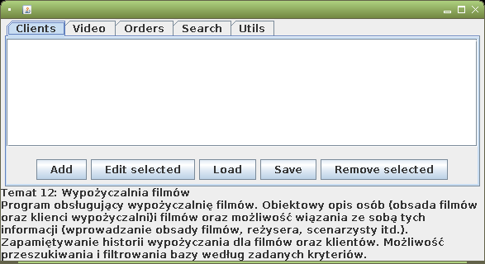Ilustracja 1: Okno główne
Poszczególne zakładki umożliwiają:
- Clients – operacje na zbiorze klientów,
- Video – operacje na zbiorze wideo,
- Orders – operacje na zbiorze zamówień,
- Search – przeszukiwanie bazy danych według zadanych kryteriów.
- Utils – wykonanie operacji serwisowych.

Okno klienta
Po wybraniu „Add” w zakładce „Clients” wywołujemy okno operacji nad klientem.
Wprowadzone są pewne początkowe dane, które jednak można swobodnie zmieniać.
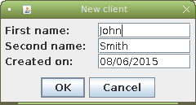Ilustracja 2: Okno klienta
Wybranie „OK” powoduje dopisanie danych do bazy aplikacji i wyświetlenie monitu dla użytkownika.
Wybranie „Cancel” anuluje operacje.
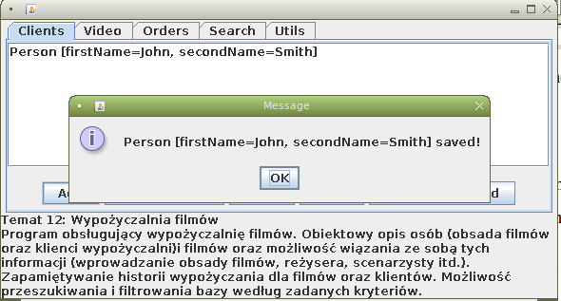Ilustracja 3: Monit zapisania klienta

Okno wideo
W zakładce „Wideo” po wybraniu „Add” lub „Edit selected” (pod warunkiem wybrania obiektu edycji) możliwe jest wywołanie okna wideo.
Okno wideo służy do edycji danych wideo przechowywanych w aplikacji.
Zbudowane jest z dwóch zakładek:
- General – przedstawia podstawowe infomacje o wideo (tytuł, cenę za dzień wypożyczenia, stan nośników),
- Entries – przedstawia obsadę filmu umożliwiając usuwanie i dodawanie rekordów.
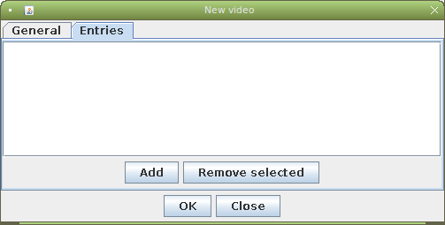Ilustracja 4: Okno wideo - zakładka "Entries"
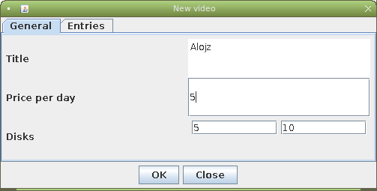Ilustracja 5: Okno wideo - zakładka "General"
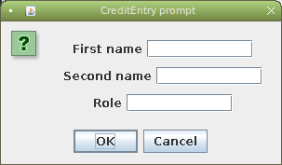Ilustracja 6: Okno obsady

Okno zamówienia
W zakładce „Order” po wybraniu „Add” lub „Edit selected” (pod warunkiem wybrania obiektu edycji) możliwe jest wywołanie okna zamówienia.
Okno zamówienia umożliwia utworzenie lub edycje zamówienia.
Okno składa się z trzech zakładek:
- General – umożliwia ustalenie podstawowych danych zamówienia tj. czas utworzenia i zmiany,
- Videos – umożliwia zmianę wideo objętych zamówieniem, w tym dodanie pozycji sposród bazy aplikacji,
- Client – umożliwia wybranie spośród bazy aplikacji, który dokonał zamówienia.
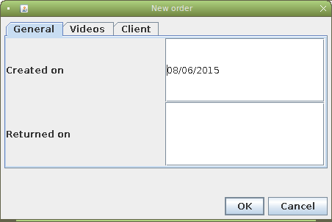Ilustracja 7: Okno zamówenia - zakładka "General"
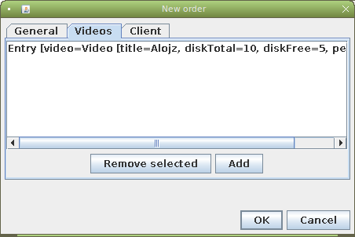Ilustracja 8: Okno zamówienia - zakładka "Videos"

Widok wyszukiwania
W zakładce „Search” okna głównego dostępny jest ekran wyszukiwania. Umożliwia on przeszukiwanie bazy danych według zadanych kryteriów. Nie wybranie danego kryterium prowadzi do jego zignorowania.
Z jednej strony dostepna jest baza klientów, a z drugiej strony dostępna jest baza klientów.
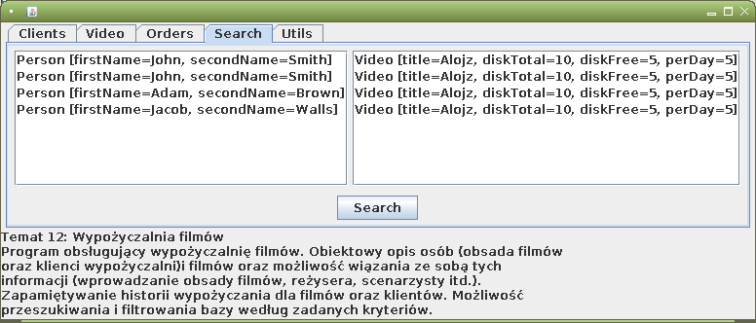Ilustracja 9: Widok wyszukiwania
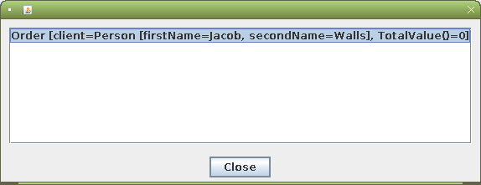Ilustracja 10: Okno wyników wyszukiwania

Widok serwisowy
W zakładce „Utils” okna głównego dostępny jest tzw. widok serwisowy. Przedstawia on – obecnie – tylko jedną funkcje tj. jednocześnie zapisanie zbiorów aplikacji do katalogu.
Po wybraniu lokalizacji przedstawiany jest monit zawierający dane statystyczne o zapisanych danych.
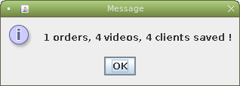Ilustracja 11: Monit zapisu wielu zbiorów
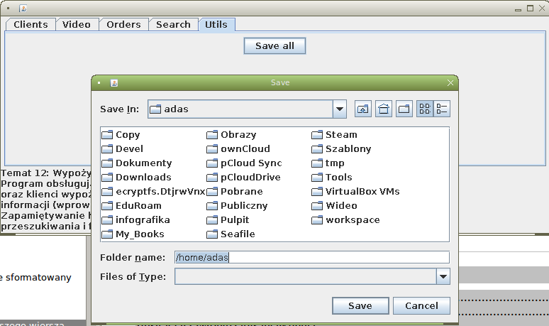Ilustracja 12: Okno wyboru lokalizacji zapisu zbiorów
Indeks ilustracji
Ilustracja 1: Okno główne 11
Ilustracja 2: Okno klienta 12
Ilustracja 3: Monit zapisania klienta 12
Ilustracja 4: Okno wideo - zakładka "Entries" 13
Ilustracja 5: Okno wideo - zakładka "General" 13
Ilustracja 6: Okno obsady 13
Ilustracja 7: Okno zamówenia - zakładka "General" 14
Ilustracja 8: Okno zamówienia - zakładka "Videos" 14
Ilustracja 9: Widok wyszukiwania 15
Ilustracja 10: Okno wyników wyszukiwania 15
Ilustracja 11: Monit zapisu wielu zbiorów 15
Ilustracja 12: Okno wyboru lokalizacji zapisu zbiorów 16

